EFEKTIVITAS PENYEMBUHAN LUKA BAKAR MENGGUNAKAN SALEP EKSTRAK ETANOL DAUN CIPLUKAN

(Physalis angulata L.) PADA KELINCI

SKRIPSI

OLEH:
CINDY MARLINA TAMBUNAN
NPM. 212114136

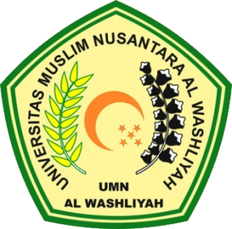

PROGRAM STUDI SARJANA FARMASI
FAKULTAS FARMASI
UNIVERSITAS MUSLIM NUSANTARA AL-WASHLIYAH
MEDAN
2023

EFEKTIVITAS PENYEMBUHAN LUKA BAKAR MENGGUNAKAN SALEP EKSTRAK ETANOL DAUN CIPLUKAN

(Physalis angulata L.) PADA KELINCI

HALAMAN PERSYARATAN

SKRIPSI
Diajukan untuk melengkapi dan memenuhi syarat-syarat untuk memperoleh Gelar
Sarjana Farmasi pada Program Studi Sarjana Farmasi Fakultas Farmasi
Universitas Muslim Nusantara Al-Washliyah

OLEH:
CINDY MARLINA TAMBUNAN
NPM. 212114136

PROGRAM STUDI SARJANA FARMASI
FAKULTAS FARMASI
UNIVERSITAS MUSLIM NUSANTARA AL-WASHLIYAH
MEDAN
2023

